1 de agosto de 2023

Estimado participante:
RE: Invitación a participar en Landscapes for Our Future- Global Summit & Knowledge Exchange Event, Nairobi, Kenia, 16th - 20th Octubre 2023
En nombre del CIFOR-ICRAF, el Componente Central (CC) del programa Paisajes para nuestro futuro (LFF) se complace en invitarle a la cumbre , de una semana de duración, anteriormente mencionada.
Este acto reunirá a representantes de los 22 proyectos del programa LFF apoyado por la UE en el campus del Centro Agroforestal Mundial de Nairobi (Kenia). También asistirán otros expertos y profesionales del paisaje, así como representantes de las delegaciones de la UE y de la Comisión Europea.
La cumbre:
- Facilitar el aprendizaje cruzado y el intercambio de conocimientos entre los socios ejecutores dentro del programa LFF.
- Ofrecer conocimientos y compartir experiencias sobre la aplicación de enfoques paisajísticos en todo el mundo.
- Ofrecer desarrollo de capacidades y apoyo técnico a los equipos de proyecto.
- Seguir reforzando la comunidad LFF y planificar el apoyo adicional de CC a los equipos de proyecto.
Esta carta sirve como invitación oficial y a efectos de la solicitud de visado del participante.
Tenga en cuenta que la participación en el evento es autofinanciada, pero los organizadores estarán encantados de ayudarle con las reservas de hotel y los traslados al aeropuerto si así lo solicita.
Agradecemos enormemente su presencia en este acto y estamos deseando darle la bienvenida a Kenia.

Saludos cordiales,
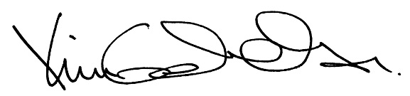
Dr. Kim Geheb
Científico principal de CIFOR-ICRAF
Coordinador, Componente Central del LFF

